Scooby Doo Team

Presents

Scooby Dive

1. Участници

* Александър Попов
* Ивайло Ганчев
* Георги Стойков
* Недко Недев

1. URL към TFS repository на отбора

<https://georgi-stoykov.visualstudio.com/DefaultCollection/Scooby%20Doo>

1. Цел и механика на проекта

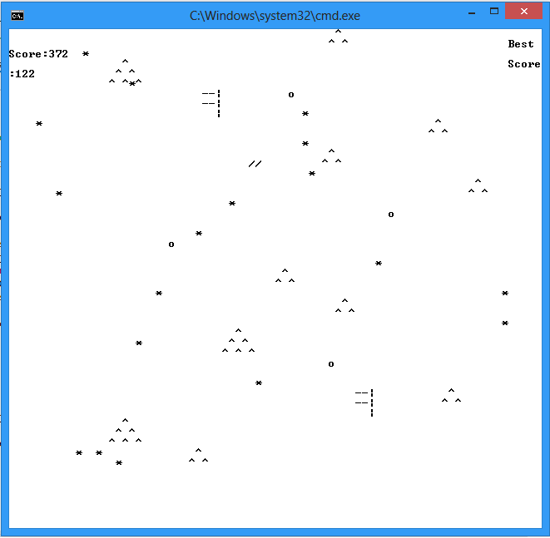

Целта на проекта е да се създаде конзолна ски игра „Scooby Dive”. В нея главния герой „ // , || , \\“ трябва да се задържи на пистата максимално дълго време, като цели да заобикаля препядствията. Скиора трупа точки всяка секунда, докато не се блъсне в дърво „ ^ “ или камък „ o “, тогава резултата му се нулира. Всяко взето от скиора флагче „ =|“ му дава 100 точки бонус към резултата. Най – добрият постигнат резултат се записва. Играта може да преминава от режим игра/пауза с клавиша “space”. По време на играта на пистата вали

сняг „ \* “ , който не въздейства на скиора.

1. Class диаграма

